Destination Russie
Scénario pédagogique
Merci à Mélanie enseignante et directrice de l’école de Varaize ainsi qu’à Nina, maman d’élève dans cette même école, pour leur aide.
Quelques éléments de présentation sur la Russie

La Russie est le plus grand pays du monde. Elle est 30 fois plus grande que la France. Elle est à cheval sur deux continents, l’Europe et l’Asie. Montrer sur un planisphère pour les GS (TBI ou planisphère emprunté à l’école élémentaire) la différence de taille entre nos deux pays : la France et la Russie)
Cartes libres de droits : ici

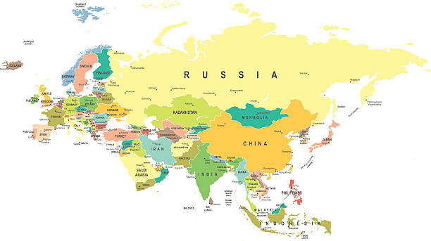

Elle s'étend sur 3 000 km du nord au sud, et sur 9 000 km d'est en ouest. La Russie est tellement grande qu'on trouve différents climats dans différentes régions du pays. Le climat principal c'est le climat humide continental. Les régions au nord de la Russie ont un climat subarctique avec des hivers extrêmement froids. La capitale du pays est Moscou. La langue officielle est le russe. La monnaie est le rouble.
La Sibérie est la partie de la Russie située en Asie. Elle représente 77 % de la surface de la Russie, mais seulement 27 % de sa population, et se caractérise par un climat froid et continental.

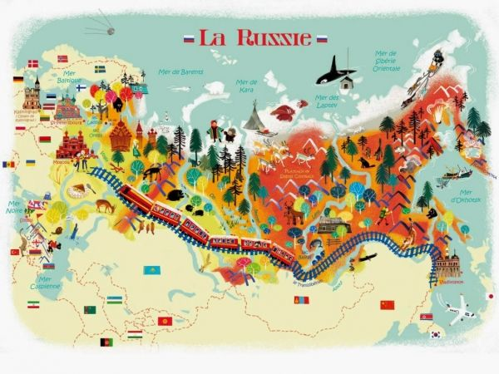
Le Transsibérien est le chemin de fer le plus
long du monde reliant Moscou à la ville de
Vladivostok. Il mesure 9285 km de long.

Merci à : Fred autour du monde

Le symbole de la Russie
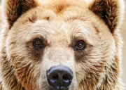
L’ours brun est le symbole de la Russie. Symbole de force et donc de pouvoir.
L’ours vit dans les forêts. Il mesure trois mètres de haut et il pèse presque 250 kilos. Il mange de tout, surtout des végétaux : des fruits sauvages, des feuilles, des racines… Pendant l’hiver, l’ours se cache dans sa tanière et ne mange rien pendant plusieurs mois.
Les petits à la naissance sont minuscules et fragiles, ils pèsent 300 grammes.

- Bienvenue en Russie !

- Objectifs :
- Décrire une image, émettre des hypothèses
- Jouer un dialogue en russe pour apprendre à dire bonjour, je m’appelle …

A son arrivée, Piron rencontre un ours, animal emblématique de la Russie. Dans une première séance, un travail autour du poster puis faites écouter aux élèves le dialogue entre Piron et l’ours. En Russie, l’ours pour les enfants, s’appelle Michka.
- Dialogue à écouter sur la page :

Bonjour, je m’appelle Piron  Привет меня зовут Пирон  Privet menya zovut Piron | Bonjour Piron  Привет Пирон  Privet Piron | Je m’appelle Michka  Меня зовут Мичка  Menya zovut Michka

L’enseignante peut ensuite répéter le dialogue à l’aide des deux marionnettes puis au cours des séances suivantes ce sont progressivement les élèves qui vont jouer et s’approprier le dialogue.

- Le drapeau
Demander ensuite aux élèves de décrire le drapeau.
Apports pour l’enseignant :
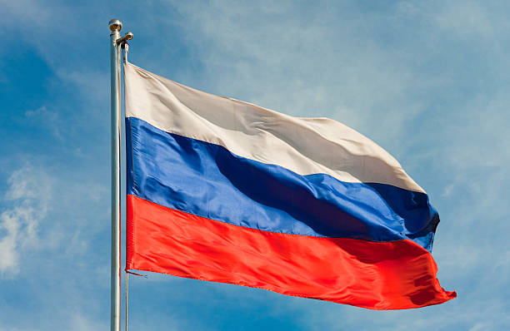

Le drapeau de la Fédération de Russie est composé de trois bandes horizontales de même largeur, de haut en bas : blanche, bleue et rouge.
Lors de la création du drapeau, le blanc représentait le Tsar, le bleu rappelait le ciel et le rouge le peuple. Plus tard d’autres significations leur ont été attribuées :
• Le blanc a symbolisé la liberté et l’indépendance puis la pureté et l’innocence ;
• Le bleu a symbolisé la vierge Marie mais maintenant il évoque plutôt la foi et la fidélité ;
• Le rouge a symbolisé la souveraineté et la puissance, il évoque plutôt maintenant le sang versé pour la patrie.
Ces couleurs, sont communes à plusieurs pays de l’Empire russe ou de l’Union soviétique, on les appelle les couleurs panslaves.
Faire ensuite colorier le drapeau aux élèves (disponible en coloriage dans la partie Jeux). Comparer avec le drapeau français : ordre des couleurs, sens des bandes.
- Situation problème pour les GS
- Objectifs :
- Elaborer des stratégies de recherche.
- Comparer des procédures.
- Comprendre l’enjeu d’un travail collaboratif pour arriver au résultat final.

Situation de recherche : Combien de drapeaux différents peut-on réaliser avec ces trois couleurs ?
Faire trouver toutes les combinaisons possibles avec les 3 couleurs en élaborant des stratégies :
Bleu |  | Blanc |  | Rouge
Blanc | Rouge | Bleu | Rouge | Blanc | Bleu
Rouge | Blanc | Rouge | Bleu | Bleu | Blanc

Organisation : Faire chercher par groupes de 4 les différents assemblages possibles. Faire comparer les trouvailles. Faire éliminer les doublons.
Il est possible de faire composer les drapeaux avec des rectangles pré-colorés ou des gommettes rectangulaires que les élèves assembleront sur un support vierge.
Différenciation possible :
Pour les élèves qui peinent à se lancer, donner une couleur de départ : Si tu commences par le bleu … Si tu commences par le rouge … Si tu commences par le blanc…
Les élèves les plus rapides peuvent chercher des drapeaux à bandes verticales (modèle français) puis ils peuvent chercher des drapeaux à bandes horizontales (modèle russe). Le plus intuitif étant le positionnement vertical.
Mise en commun :
Afficher toutes les possibilités trouvées par les élèves. Montrer l’intérêt du travail collaboratif pour trouver toutes les combinaisons possibles. Eliminer les doublons.
Faire réfléchir aux procédures possibles pour être sûr d’obtenir l’ensemble des combinaisons.
Montrer que le nombre de solutions est le même, quelle que soit l’orientation des bandes, horizontales ou verticales.

- Découvertes culturelles

- Les animaux de la Russie
- Objectifs : nommer et désigner avec précision, décrire et reconnaître les animaux.
7 animaux sont proposés pour cette destination : le morse, l’ours brun, la panthère des neiges, le tigre de Sibérie, la grue de Sibérie, la zibeline, le phoque du lac Baïkal, le chien Samoyède.
Dans le document proposé, vous trouverez une information pour l’enseignant, les noms des animaux dans différentes polices, les photos adaptées à un jeu de loto.
Langage :
Décrire les animaux. Les comparer 2 à 2. Ce qui est commun et ce qui est différent. Les classer. On peut catégoriser selon le climat : on compare des animaux originaires d’un pays chaud et d’un pays froid.

- Images culturelles
- Objectifs : découvrir des aspects culturels de la Russie et s’approprier du lexique.
Apprendre à observer, repérer, identifier et produire du langage descriptif et explicatif.
- Le mot voyageur
- Objectif : découvrir un mot d’origine russe
Vous pouvez choisir parmi les mots suivants :
Un mammouth : Ce gros pachyderme velu tout droit sorti de la préhistoire tire son nom français du mot mamout, employé pour le désigner dans la langue sibérienne.
La chapka : Mot bilingue … Ce magnifique chapeau absolument pas ridicule qui vous garde les oreilles et le front bien au chaud pendant l’hiver, tirerait son nom, d’un côté du français chapel, et de l’autre du russe wanka, les deux voulant dire chapeau.
Hourrah : Mot particulièrement voyageur … Si on admet qu’il viendrait d’un mot anglais « hurras », employé par les marins britanniques du XVI et XVIIe siècles. Le terme pourrait également venir du russe ura, cri employé par les cosaques que les anglais auraient ramené dans leurs bagages par les marins.

- Activités manuelles

- Réaliser des matriochkas
- Objectifs : entrainer la motricité fine, découper, colorier, coller, emboiter et imaginer un décor.
Trois patrons pour des réalisations possibles de Matriochkas sont disponibles sur la page.

- Lecture et albums

- Objectifs : écouter et comprendre une histoire adaptée à son âge ; reformuler ce que l’on a compris.
Trois grandes thématiques typiquement russes vous sont proposées avec ces histoires traditionnelles. Des liens vers des enregistrements vous permettront d’enrichir votre coin « écoute ».
- Michka, le petit ours. Conte proposé en deux illustrations différentes pour un même texte.
- Baba Yaga, la sorcière. Deux versions écrites d’une même histoire
- Matriochka. Sur l’origine des poupées russes.

- Musique et chants

- Objectifs : écouter et reproduire un modèle oral ; découvrir différentes formes d’expression artistique.
Chansons :
Deux chansons vous sont proposées avec enregistrements et paroles
- Balalaïka de Pierre Lozère
- La Baba Yaga de Pakita

Concert :
Une jeune musicienne balalaikiste Anastasia Tiurina à voir et à écouter.
Musique et danse :
Deux courts extraits de ballets Casse-noisette et Le lac des cygnes sur une musique de Tchaïkovski, vous sont proposés.

- Numération

- Objectifs : Découvrir d’autres formes de numération.
Visionner et écouter la vidéo de Nina. Faire remarquer la gestuelle différente de la nôtre.
Et aussi ce lien : numération

- Objectifs : Travailler la comparaison de grandeurs et mesures avec les cartes graduées des Matriochkas.
Toutes les cartes sont distribuées faces cachées. Chaque joueur retourne une carte. La carte la plus grande remporte la mise. En cas d’égalité, il y a bataille. La carte de la Baba Yaga est la plus puissante. (La classe de Mélusine)
Le jeu de bataille des Matriochkas

